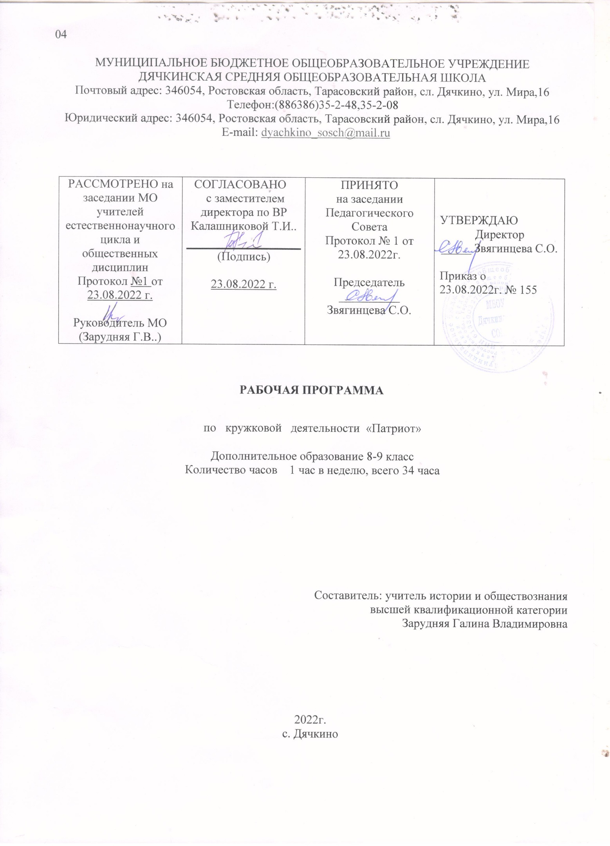

МУНИЦИПАЛЬНОЕ БЮДЖЕТНОЕ ОБЩЕОБРАЗОВАТЕЛЬНОЕ УЧРЕЖДЕНИЕ
ДЯЧКИНСКАЯ СРЕДНЯЯ ОБЩЕОБРАЗОВАТЕЛЬНАЯ ШКОЛА
Почтовый адрес: 346054, Ростовская область, Тарасовский район, сл. Дячкино, ул. Мира,16
Телефон:(886386)35-2-48,35-2-08
Юридический адрес: 346054, Ростовская область, Тарасовский район, сл. Дячкино, ул. Мира,16
E-mail: dyachkino_sosch@mail.ru

РАССМОТРЕНО на заседании МО учителей естественнонаучного цикла и общественных дисциплин  Протокол №1 от 23.08.2022 г.  Руководитель МО  (Зарудняя Г.В..) | СОГЛАСОВАНО  с заместителем директора по ВР Калашниковой Т.И..  (Подпись)  23.08.2022 г. | ПРИНЯТО  на заседании Педагогического Совета  Протокол № 1 от 23.08.2022г.  Председатель __________  Звягинцева С.О. | УТВЕРЖДАЮ  Директор  _____ Звягинцева С.О.  Приказ о  23.08.2022г. № 155

РАБОЧАЯ ПРОГРАММА
по кружковой деятельности «Патриот»

Дополнительное образование 8-9 класс
Количество часов 1 час в неделю, всего 34 часа

Составитель: учитель истории и обществознания
высшей квалификационной категории
Зарудняя Галина Владимировна

2022г.
с. Дячкино

ПОЯСНИТЕЛЬНАЯ ЗАПИСКА
Рабочая программа разработана на основании следующих нормативно-правовых документов:
Законы:
- Федеральный Закон от 29.12. 2012 № 273-ФЗ «Об образовании в Российской Федерации» (ред. от 02.03.2016; с изм. и доп., вступ. в силу с 01.07.2016);
Приказы:
- Приказ министерства образования и науки Российской Федерации (Минобрнауки России) от 29 августа 2013г.N 1008 г. Москва «Об утверждении порядка организации и осуществления образовательной деятельности по дополнительным общеобразовательным программам».
- СанПиН 2.4.2.2821-10 «Санитарно-эпидемиологические требования к условиям и организации обучения в общеобразовательных учреждениях» от 29.12.2010 N189 (в редакции изменений N3 в утвержденных постановлением Главного государственного санитарного врача Российской Федерации от 24.11.2015 N81)
Письма:
-Письмо Минобрнауки России от 18.11.2015 09-3242 «О направлении рекомендаций по проектированию дополнительных общеразвивающих программ»
-План дополнительного образования МБОУ Дячкинской СОШ на 2022-2023 учебный год

Программа военно-патриотического кружка «Патриот» разработана на основе авторской воспитательной программы Бартеньевой В. А. патриотического клуба «Память», издательство «Учитель» 2019 год.

Цели кружковой деятельности:
- обогащение содержания военно-патриотического воспитания, развития его форм и методов;
- воспитание гордости за Российское государство, его свершения;
- увековечивание памяти воинов, погибших при защите Отечества, привитие учащимся чувства уважения к солдатам, участвующим в боевых действиях.

Задачи работы кружка:
- воспитание чувства любви к родному краю, уважительного отношения к историческому прошлому Родины, своего народа, его обычаям и традициям;
- воспитание чувства гордости за страну и свой народ, уважения к ветеранам Великой Отечественной войны, солдатам и офицерам, участвовавшим в боевых действиях;
- формирование осознания обучающимися долга перед Родиной, стремления отстаивать её честь и достоинство, свободу и независимость.

Планируемые результаты:
Ожидаемым результатом внедрения программы является:
- создание единой целостной системы патриотического воспитания в школе;
- расширение общей грамотности воспитанников путём овладения основами гражданско-правовых знаний;
- развитие познавательных, творческих потребностей обучающихся; содействие более полной реализации их общественного потенциала, раскрытие индивидуальности каждого обучаемого;
- развитие социально активности воспитанников;
- гражданский рост сознания личности обучаемого.
Учащиеся должны знать:
- историю Отечества, гордиться героическим прошлым страны.
- расширять кругозор и повышать культурный уровень.
- осознавать чувство гражданского долга, любви к родному краю, Отечеству, готовности защищать Родину.
- историю своего родного села и области;
- значимые исторические события, в которых принимали участие земляки;
- родословную своей семьи и чтить ее традиции.
- значение своего имени и фамилии.
Учащиеся должны уметь:
- рассказать о своём крае, об интересном человеке-земляке, о своей семье;
- принимать участие в мероприятиях района и города, посвящённых празднованию дат, связанных с героическим прошлым страны.
- овладеть алгоритмами проектной деятельности, работать индивидуально, в группах, проявлять самостоятельность и инициативу.
- разбираться в современной политической обстановке, делать выводы.
- приобретение навыков работы с людьми, воспитание толерантности, терпимости.
- организовывать и проводить экспресс- часы, тематические линейки.

Комплекс программных мероприятий по воспитанию у учащихся гордости за Российское государство, его свершения, готовности к достойному и самоотверженному служению обществу и государству, к выполнению обязанностей по защите Отечества, противодействию попыткам дискредитировать патриотические идеи, предусматривает использование следующих форм деятельности среди учащихся:
- просмотр классики кинематографа о истории отечества и роли человека в ней, беседы и сообщения из тематических циклов «Отчизны верные сыны»; «Подвиг солдата» (подвиги солдат русской армии в войнах России); «Запомни их …» (жизнь замечательных людей – патриотов России), «Судьба человека – история страны» и т.д.
- проведение семинаров, написание и защита рефератов, связанных с героическим прошлым России, важнейшими событиями в жизни нашего народа;
- организация встречи поколений (с этой целью установление связей с участниками боевых действий и военных конфликтов);
- организация и проведение совместно с классными руководителями уроков мужества, памяти и др.;
- посещение тематических выставок, посвященных историческим победам русской армии, победам Советских войск в годы Великой Отечественной войны, боевым традициям армии и флота, современным будням Вооруженных Сил Российской Федерации, быт гражданского населения и т.д., а также участие в конференциях, семинарах и научных чтениях по вопросам российской военной истории и культуры.
- проектная (индивидуальная и групповая) деятельность.

Этапы реализации программы
I этап. Подготовительный.
- утверждение организационной структуры программы;
- утверждение положения и устава кружка;
- утверждение плана совместной деятельности школьных кружков;
- приобщение детей и подростков к историческому наследию села в ходе проведения экскурсий по памятным местам;
- развитие познавательного интереса обучающихся: встречи в ветеранами Боевых действий, читательские конференции, поисковая, исследовательская работа.
  - этап. Ознакомительно-ориентирующий.
Составление программы «Моя родословная», продолжение работы по сбору материала и написание страниц книги «Сороковые, роковые...»
Задачи:
- создание атмосферы, закрепляющей устойчивый интерес к сбору и изучению материалов, воспоминаний ветеранов Великой Отечественной войны, проведение сверки списков ветеранов, проживающих в селе;
- интервьюирование ветеранов, составление рапортичек;
- организация и проведение встреч «От всей души» с ветеранами труда и участниками Боевых действий;
- создание условий для развития творческого потенциала личности ребёнка (индивидуальная работа с обучающимися, выбравшими близкую им тему для реферата, эссе, рассказа, проекта);
- создание атмосферы, закрепляющей устойчивый интерес к сбору и изучению материала для родословной отдельных семей.
- этап. Творческий.

Задачи:
- усиление индивидуального воспитания обучающихся, связанного с созданием условий для реализации потребностей каждого школьника в разных видах деятельности;
- создание системы постоянного сотрудничества с героико-патриотическими общественными организациями (музеями, клубами);
- создание материально-технической базы программы;
- выработка перспектив дальнейшей деятельности кружка путём анализа проделанной работы;
- развитие познавательного интереса, творческих запросов личности обучаемого с помощью системы мероприятий;
- обобщение опыта работы кружка.
Работа военно-патриотического клуба «Патриот» охватывает обучающихся различных возрастных групп: 13-15 лет . Программа деятельности рассчитана на один учебный год, на 34 учебных часа.
Работа ведётся по направлениям:
- «Память поколений»: Проводит встречи с Ветеранами труда, воинами, выполнявшими свой интернациональный долг в Афганистане, воевавшими в Чечне, оформляет альбом Памяти, воспитывая чувства патриотизма за героическое прошлое своего народа. Ведет активную борьбу против молодежных группировок, занимающихся разжиганием вражды на национальной и религиозной почве. С этой целью организовывает и проводит выставки рисунков, плакатов, агитационных мероприятий среди учащихся школы.
-«Забота»: Ведет шефство над ветеранами войны и труда, учителями-пенсионерами, поддерживает связь с выпускниками, находящимися на службе в вооруженных силах. «Волонтёр»: Широко проводит пропаганду здорового образа жизни, проводит лекции, беседы, дискуссии о путях формирования здорового образа жизни, о влиянии пагубных привычек на организм подростка, проводит работу по вовлечению в клуб «Патриот», принимает активное участие в проведении общешкольных дней здоровья.
- «Поиск», осуществляет работу по сбору исторического материала о Великой Отечественной войне, работа на поисковых сайтах ЦАМО, сотрудничая с Областной научной библиотекой, городскими и школьными музеями, выпускает военно-исторические бюллетени, проводит тематические классные часы и вечера, посвщенные воинам-афганцам, участникам войны в Чечне.

Предполагаемые результаты:

- Умение учащихся работать индивидуально, в группах, проявлять самостоятельность и инициативу.
- Организовывать и проводить экспресс- часы, тематические линейки.
- Знать историю Отечества, родного края, гордиться героическим прошлым страны.
- Знать родословную своей семьи и чтить ее традиции.
- Расширять кругозор и повышать культурный уровень.
- Воспитать чувства гражданского долга, любви к родному краю, Отечеству, готовности защищать Родину.
- Умение разбираться в современной политической обстановке, делать выводы.
- Приобретение навыков работы с людьми, воспитание толерантности, терпимости.

УЧЕБНО-ТЕМАТИЧЕСКИЙ ПЛАН РАБОТЫ КЛУБА «ПАТРИОТ»

№ | Наименование мероприятия |  |  | Количество  часов
п.п. |  |  |  |  | Дата  (план) | Дата  (факт)
 | Музей – хранитель наследия веков
 | Исторические предпосылки возникновения музеев |  |  | 1 | 05.09
 | Музей в школе – хранитель памяти |  |  | 1 | 12.09
 | Фонды школьных архивов |  |  | 1 | 19.09
 | Экспонат. Информационный потенциал музейного экспоната |  |  | 1 | 26.09
 | Музейная экспозиция |  |  | 1 | 03.10
 | Приемы оформления сменной экспозиции |  |  | 1 | 10.10
 | Герои живут рядом. Исследование о ветеранах боевых действий в Афганистане и Чечне. |  |  | 1 | 17.10
 | Школьные экспозиции о ветеранах боевых действий в Афганистане и Чечне. |  |  | 1 | 24.10
 | Создание музейных экспозиций, посвященных семье, истории школы и 76-летию Великой Отечественной войны 1941 – 1945гг.
 | Семья. Семейные архивы |  |  | 1 | 07.10
 | Школьный двор, село |  |  | 1 | 14.11
 | Проекты экспозиций, посвященной истории школы и 78 -летию Великой Победы. |  |  | 1 | 17.11
 | Школа экскурсовода
 | Работа со школьной Книгой Памяти. |  |  | 1 | 24.11
 | Создание электронных презентаций о героях-односельчанах. |  |  | 1 | 28.11
 | Сбор материала по истории жизни ветеранов войны и труда. |  |  | 1 | 05.12
 | Алгоритмы интервью. |  |  | 1 | 12.12
 | Военная история моего края (сбор материала) |  |  | 1 | 19.12
 | Военная история моего края (сбор материала) |  |  | 1 | 26.12
 | Творческая работа: проект «Великая Отечественная война в истории моей семьи» |  |  | 1 | 09.01
 | Конкурс электронных экспозиций «Наше село в годы ВОВ 1941-1945гг.» |  |  | 1 | 16.01
 | Творческая работа - эссе «Моя малая Родина в годы войны» |  |  | 1 | 23.01
 | Сбор материалов о своих родных в годы войны |  |  | 1 | 30.01
 | Обработка материалов о своих родных в годы войны ( создание презентаций и проектов) |  |  | 1 | 06.02
 | Планирование и подготовка мероприятий месячника воинской славы. |  |  | 1 | 13.02
 | «Дни Воинской славы России» - устный журнал |  |  | 1 | 20.02
 | Составление презентаций о героях войны |  |  | 1 | 27.02
 | Просмотр и конференция по кинофильму о войне «Брестская крепость» |  |  | 1 | 06.03
 | Творческая работа над текстом исторических сочинений об односельчанах – ВОВ 1941-1945гг. (документы, фото, статьи из газет) |  |  | 1 | 13.03
 | Практическая работа. Написание заметок в газету, на школьный сайт, эссе, сочинений «Герои живут рядом» или «История подвига» |  |  | 1 | 03.04
 | Практическая работа. Написание заметок в газету, на школьный сайт, эссе, сочинений под условным названием «Герои живут рядом» или «История подвига» |  |  | 1 | 10.04
 | Акция «Отечественная война в рисунках и сочинениях». |  |  | 1 | 17.04
 | Консультативно – экскурсионный час «Мой край родной –моя история живая» |  |  | 1 | 24.04
 | Урок-панорама «Письма с фронта» |  |  | 1 | 15.05
 | Акция «Ветеран Победы»  Акция «Поздравь ветерана» |  |  | 1 | 22.05
 | Подведение итогов работы, составление фото и видеоотчетов, оформление стенда, создание музейной странички на сайте школы. |  |  | 1 | 29.05
Итого – 34 часа.

Используемая литература
1. Басова, Н. В. Педагогика и практическая психология. – Ростов н/Д: «Феникс», 1999. – 416 с.
2. Бачевский, В. И. Система военно-патриотического воспитания несовершеннолетних граждан: Учебно-методическое пособие по разделу «Основы военной службы». – М.: ООО «Редакция журнала «Военные знания», 2001. – 186 с.
3. Беспятова, Н. К. Военно-патриотическое воспитание детей и подростков как средство социализации / Н. К.Беспятова, Д. Е.Яковлев. – М.: Айрис-пресс, 2006. – 192 с.
4. Буторина, Т. С. Воспитание патриотизма средствами образования / Т. С. Буторина, Н. П.Овчинникова – СПб: КАРО, 2004. – 224 с.
5. Героико-патриотическое воспитание в школе: детские объединения, музеи, клубы, кружки, поисковая деятельность /Авт.-сост. Т. А.Орешкина. – Волгоград: Учитель, 2007. – 122 с.
программа «Патриотическое воспитание граждан Российской Федерации на 2006 – 2010 годы».
6. Концепция единого учебно-методического комплекса по отечественной истории (включающей Историко-культурный стандарт),

Материально – техническое обеспечение
Ноутбук, проектор, телевизор, видео - проигрыватель, планшеты, экраны
Сайты ЦАМО. Архивные документы Дячкинской сельской администрации

